Выберите этот тур, чтобы провести чудесный день, сочетая катание на снегоходах с подлёдной рыбалкой. Отправляйтесь в бурные воды на снегоходе и узнайте всё о любимом развлечении местных жителей.
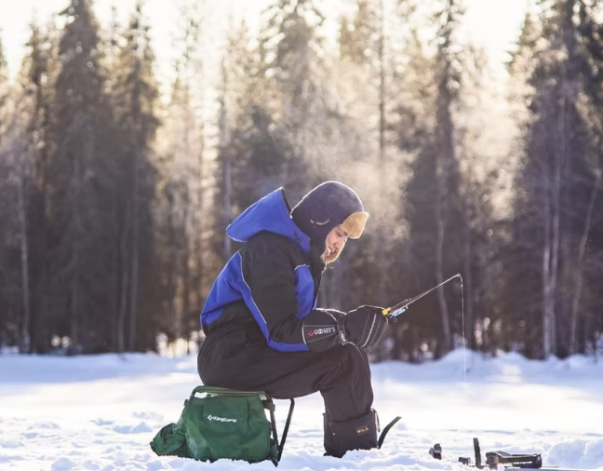
Мы неспешно едем на снегоходах к хорошему месту для рыбалки. Местный эксперт, ваш проводник, поведает вам секреты подлёдной рыбалки. Улов не гарантирован, но, скорее всего, он будет у терпеливых рыбаков. Но самое главное — насладиться тишиной и покоем зимнего леса.

Возможный улов будет приготовлен для вкусной закуски у костра – вы когда-нибудь пробовали такую ​​свежую рыбу? Даже если сегодня удача отвернётся от рыбака, вас всё равно ждёт вкусная закуска.

Общая продолжительность программы — 4–5 часов. Фактическое время экскурсии — 3 часа.

ЧТО ВКЛЮЧЕНО
- Передача
- Сафари с гидом
- Теплая одежда, ботинки, шлем, перчатки/варежки, носки, шарфы
- Горячий напиток
- Приготовление сосисок на костре (или другой закуски)
- Программа подледной рыбалки

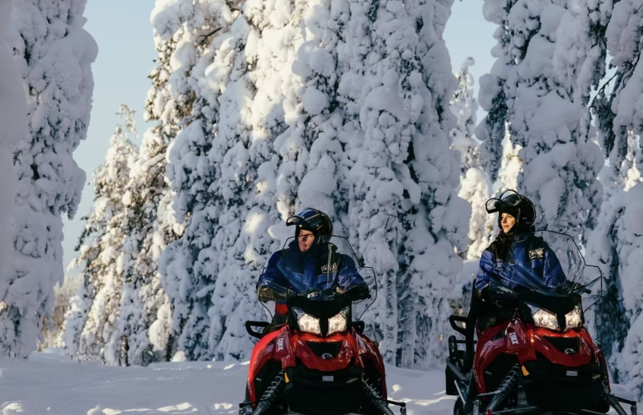
РЕКОМЕНДАЦИЯ
- Пожалуйста, возьмите с собой водительские права на сафари на снегоходах, так как во время сафари полиция может проверить действительность прав.
- Мы рекомендуем надевать термобелье, многослойную одежду и шерстяные носки.
- Перед сафари вам выдадут теплую верхнюю одежду и обувь.
- Для тех, кто рассматривает возможность самостоятельной аренды: там вас будет окружать почти абсолютная белизна, так что в первый раз легко заблудиться, поэтому, чтобы гарантировать себе качественное времяпрепровождение, мы настоятельно рекомендуем в первый раз отправиться на организованное сафари с опытным местным гидом.
ПОЛИТИКА ОТМЕНЫ
Пожалуйста, внимательно ознакомьтесь с правилами отмены тура во время бронирования. Полная информация будет отображена на следующем этапе после выбора даты и времени тура, перед оплатой.

ПОЖАЛУЙСТА, ОБРАТИ ВНИМАНИЕ
- Примечание к ценам: Стандартная цена указана за одного человека на двухместном снегоходе или в санях. Одиночное катание возможно за дополнительную плату.
- Детский тариф действителен для детей ростом до 140 см, путешествующих в санях. Страховка покрывает аварии с максимальной франшизой водителя 1500 евро. Вы можете приобрести страховку за 20 евро, чтобы снизить франшизу до 350 евро.
- Отказ от права покупки возможен только на месте.
- Согласно финскому законодательству, для управления снегоходом необходимо быть не моложе 15 лет и иметь действующие водительские права категории B, T, A1 или A (т. е. на автомобиль или мотоцикл).
- Толерантность к алкоголю нулевая, перед сафари водителям придется пройти тест на алкоголь.
- Второй пассажир может сидеть позади водителя снегохода, если его рост составляет не менее 140 см, а его ноги полностью достают до подножек.
- В противном случае этот человек должен сидеть в санях. Сани всегда тянутся снегоходом гида.
- Сани имеют открытый верх и могут вместить до 8 человек.
- Маленького ребенка, едущего в санях, рекомендуется сопровождать взрослым.
- Максимальная скорость на озёрах ограничена 60 км/ч, а на озёрах — 80 км/ч. Движение разрешено только по маркированным тропам.

МЕСТА ВСТРЕЧИ
Arctic Lifestyle office (Pekankatu 3)

